高分子化学

第8回講義　課題

講義担当　菊池

グループ番号：

学籍番号 8223036 氏名 栗山淳

グループメンバー学籍番号 氏名

グループメンバー学籍番号 氏名

グループメンバー学籍番号 氏名

グループメンバー学籍番号 氏名

グループメンバー学籍番号 氏名

1. 開始剤ラジカルの構造をR•、モノマーにCH2=CH(O-C(=O)-CH3)を用いたとき、不均化停止反応式を示しなさい。



2. スチレンのラジカル重合を行った場合、メタクリル酸メチルのラジカル重合を行った場合のそれぞれの停止反応で考えられる停止反応式を全て示しなさい。

・スチレンのラジカル重合における停止反応

再結合停止

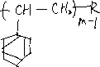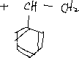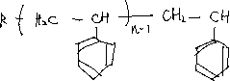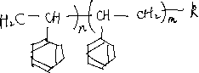

不均化停止

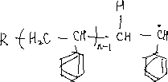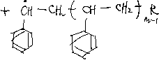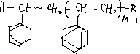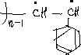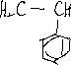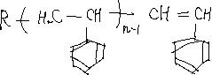

・メタクリル酸メチルのラジカル重合における停止反応

再結合停止

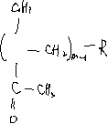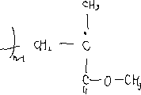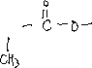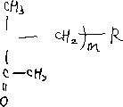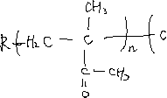

不均化停止

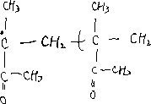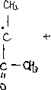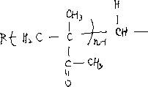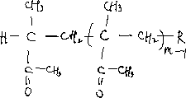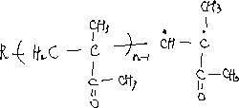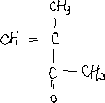

3. 表4.1の溶媒に対する連鎖移動定数から、メタクリル酸メチルの重合をトルエン中で行った場合と、四塩化炭素中で行った場合にどのような違いがあるか説明しなさい。

トルエン中では高分子量のポリマが生成されやすく，分分布が広くなる可能性があるが，四塩化炭素中では低分子量のポリマーが生成されやすく，分子量分布が狭くなるという違いがある。

4. R•（Rラジカル）のポリ酢酸ビニルへの連鎖移動反応の反応式を示しなさい。

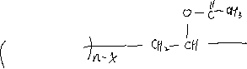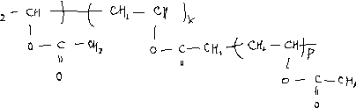

5. 問題４の結果、ポリ酢酸ビニルを加水分解して生成したポリビニルアルコールの重合度と元のポリ酢酸ビニルの重合度にはどのような違いがあると考えられるか答えなさい。

ラジカルの存在下でポリ酢酸ビニルに連鎖移動反応が起こるとポリマー鎖が途中で切断され，ポリ酢酸ビニルの重合度が低下する可能性がある。これによってポリビニルアルコールは元のポリ酢酸ビニルの重合度に比べて小さくなると考えられる。

6. 高温・高圧下でのエチレンの重合では枝分かれ構造が形成される。この枝分かれの原因となる反応は何反応か答えなさい。

連鎖移動反応

7. 問題６に関連し、ポリエチレンの枝分かれ構造の違いにより大きく分けて２種のポリエチレンが生成する。これらの物性の違いと用途の違いの関係であなたが理解した内容を記述しなさい。文献等を調べた場合はその情報を併せて示しなさい。

高密度ポリエチレンと低密度ポリエチレン

高密度ポリエチレンは硬くて丈夫であり，耐寒性，延伸による強度の増加といった物性を持っている。この物性により，ロープやポリバケツ，ポリタンクなどに使われている。

低密度ポリエチレンはフィルム成形すると透明となり，耐水，耐薬品性，耐衝撃性といった物性を持っている。この物性により，ごみ袋や散水ホース，衛生手袋などに使われている。

8. 本講義を受講後に、エチレンとプロピレンのラジカル重合について、あなたが理解した内容を記述しなさい。

エチレンは高温・高圧下でラジカル重合が可能で、枝分かれ構造を持つ低密度ポリエチレンや、枝分かれが少ない高密度ポリエチレンが生成される。これに対し、プロピレンはメチル基の影響でラジカル重合しにくく、配位重合でポリプロピレンが作られる。エチレン系ポリマーは柔軟性があり、プロピレン系は剛性と耐熱性が高く、それぞれ異なる用途に適している。

9. 第8回講義に関し、質問、疑問、コメントがあればフォーラムに記入し、相互に議論しましょう。